Herança

O mecanismo de herança permite a reutilização das propriedades de uma classe na definição de outra. A classe mais generalizada é chamada superclasse (classe pai) e a mais especializada, subclasse (classes filho) .

A herança define uma hierarquia entre classes, na qual uma subclasse herda de uma ou mais superclasses. No desenvolvimento de software, herança surge como a maneira para garantir que caixas pretas construídas não se tornem caixas isoladas.

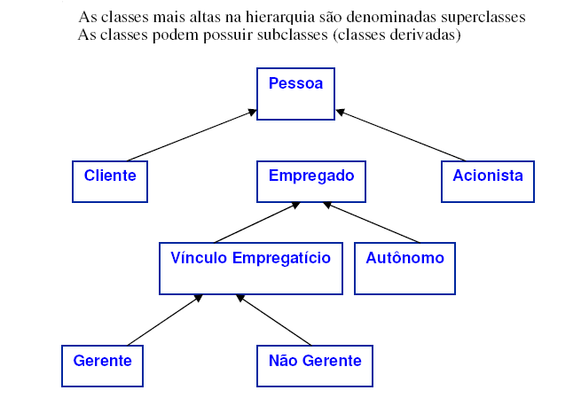

É um poderoso instrumento de reusabilidade e produtividade, pois através da herança, novas caixas pretas são obtidas aproveitando-se operações já implementadas, proporcionando a reusabilidade de código existente.

Assim como no mundo dos seres humanos, o objeto descendente não tem nenhum trabalho para receber a herança. Ele a recebe simplesmente porque é um objeto descendente.

Uma classe pode herdar a estrutura de dados e os métodos, ou alguns dos métodos, de sua superclasse. Ela também tem métodos e, às vezes, tipos de dados próprios.

Tipos de herança :

• Herança simples

• Herança múltipla
Herança simples

Processo pelo qual uma classe derivada herda os atributos e métodos de outra classe,
denominada superclasse.

Exemplo:

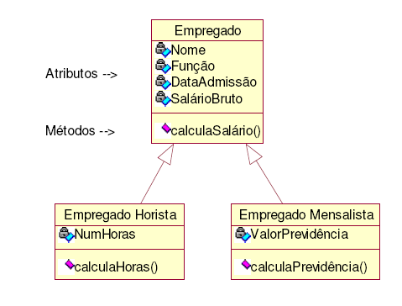
Neste caso a classe pai (Superclasse) é a classe Empregado e as subclasses soa Empregado_Horista e Empregado_Mensalista.

As classes Empregado_Horista e Empregado_Mensalista herdam todos os métodos e atributos (variáveis) da classe Empregado. Cada uma destas subclasses , tem os seus próprios atributos e métodos .

A herança é interpretada da seguinte maneira: se B é subclasse de A (conseqüentemente, A é superclasse de B), então:

· os objetos da classe B suportam todas as operações suportadas pelos objetos da classe A, exceto aquelas redefinidas
· as variáveis de instância de B incluem todas as variáveis de instância de A.

No caso acima , quando for criada a classe Empregado_Horista como sendo uma herança da classe empregado , ao instanciar a classe Empregado_Horista , estaremos acessando tudo que existe em Empregado_Horista , assim como tudo que existe na Classe Empregado , numa única instancia . É como as classes Empregado_Horista e Empregado se fundissem neste momento.
No exemplo , abaixo, em JAVA, a classe impostos herda atributos e métodos da classe novosal .
Na classe Prog1 , existe uma instancia para impostos mas usa o método calcula que pertence a classe novosal . Portanto , tudo que existe em novosal passa a existir também em impostos.

No JAVA, a palavra extends , significa HERANÇA.

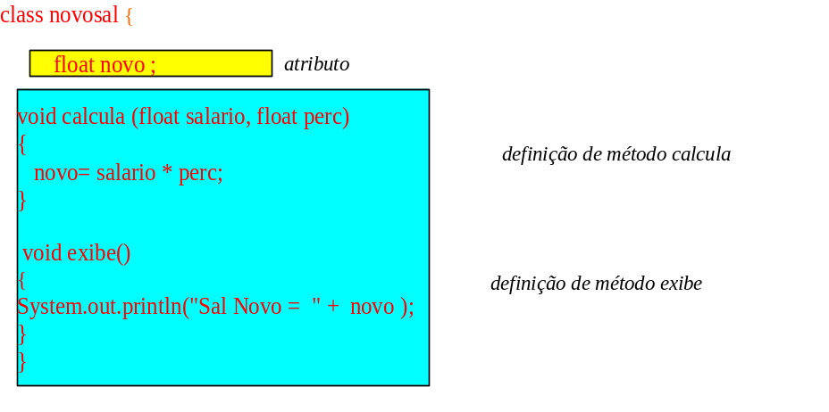

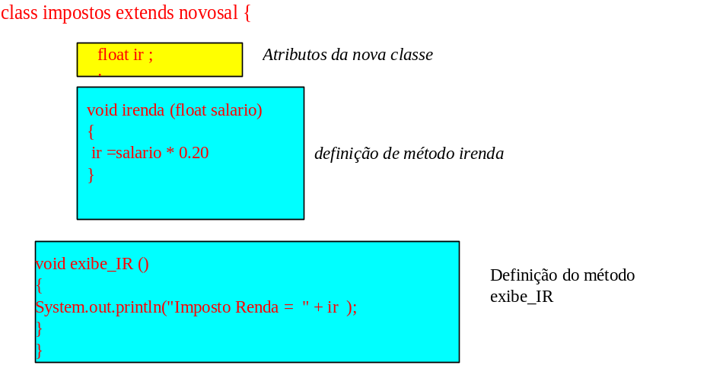

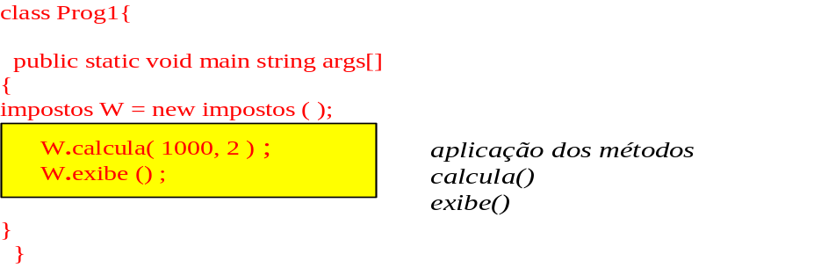

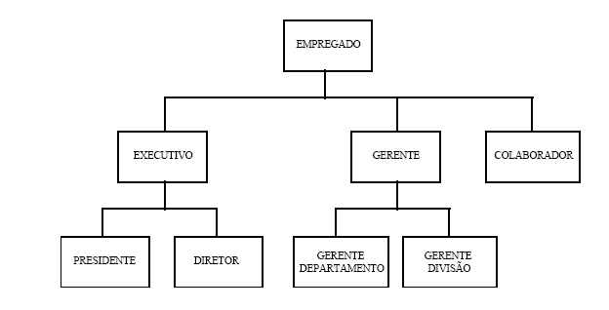

A herança não é limitada a apenas um nível; a árvore de herança, ou hierarquia de classes pode ser tão profunda quanto for necessário. Métodos e variáveis internas são herdados por todos os objetos dos níveis para baixo.

Quanto mais para baixo na hierarquia uma classe estiver, mais especializado o seu comportamento. Várias subclasses descendentes podem herdar as características de uma superclasse ancestral, assim como vários seres humanos herdam as características genéticas de um antepassado.

Na figura acima pode-se ver a hierarquia de classes para a classe “Empregado”. As classes Executivo, Gerente e Colaborador herdam todos os métodos e variáveis da classe Empregado; além disso, podem redefini-los e criar novas características. A classe Presidente, também herda todas as características da classe Executivo, que por sua vez já herdou da classe Empregado.

Herança múltipla

Processo pelo qual uma classe (denominada subclasse) herda atributos e serviços de mais de uma classe base.

Na linguagem Java não existe herança múltipla !

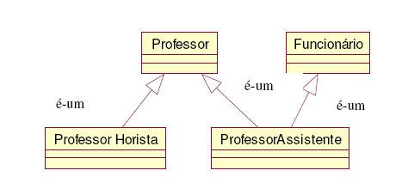
Polimorfismo
“O que possui várias formas”.

Propriedade de se usar o mesmo nome de métodos mas cada com o seu próprio conteúdo.

Como exemplo de implementação do poliformismo , pode ser usada a herança .

Neste caso , o poliformismo , ocorre quando numa classe pai e numa classe filha existem métodos com o mesmo nome , porém cada um destes meótodos executa tarefas distintas.

No exemplo abaixo , quando a classe pai executa o método desenha, existente na classe Figura, é o método desenha() da classe pai que vai ser executado. Quando uma classe filha herdar o método desenha da classe pai (classeFigura) , é o método desenha da classe filha que é executado.

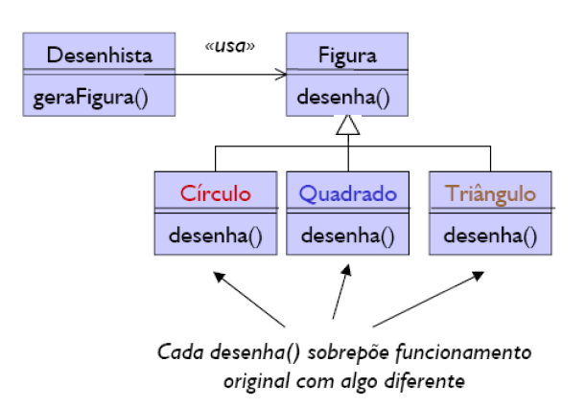

O polimorfismo visto nos exemplos acima implica na existência de métodos com implementação diferente com o mesmo nome em classes distintas.

Outra forma simples de polimorfismo permite a existência de vários métodos com o mesmo nome, definidos na mesma classe, que se diferenciam pelo tipo ou número de parâmetros suportados. Isto é conhecido como polimorfismo paramétrico, ou sobrecarga de operadores (“overloading”).

Neste caso, uma mensagem poderia ser enviada a um objeto com parâmetros de tipos diferentes (uma vez inteiro, outra real, por exemplo), ou com número variável de parâmetros. O nome da mensagem seria o mesmo, porém o método invocado seria escolhido de acordo com os parâmetros enviados.

A assinatura de um método consiste do nome do método, do tipo de cada parâmetro formal.
Em uma classe não pode existir métodos com a mesma assinatura. Por outro lado, numa classe podem existir métodos como o mesmo nome desde que eles difiram nos parâmetros formais, seja no número ou no tipo ou em ambos.

Dizemos que métodos estão em sobrecarga (overload) se eles têm o mesmo nome e pertencem a mesma classe. E esta , também , é considerada uma situação de poliformismo.

Exemplo em JAVA

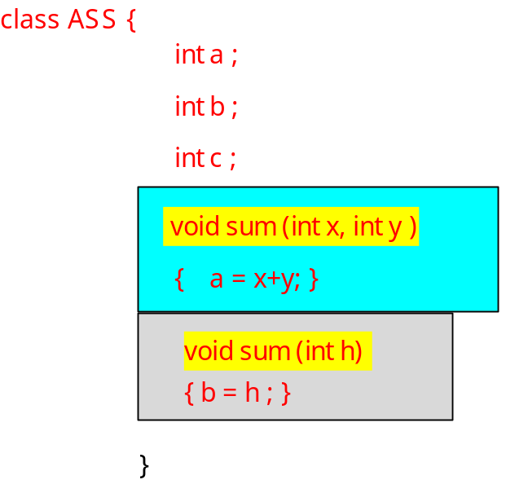

O exemplo abaixo , são funções criada no VB.NET . Embora s funções tenham o mesmo nome , cada uma é invocada quando é chamada a função com o parâmetro correspondente.

Por exemplo :

Se num outro trecho de código , fosse chamada a função Calcula_Area , da seguinte forma :

Double resultado = Calcula_Area (100,50)

Certamente a ultima Calcula_Area , abaixo , que seria executada.

